## **第三届辽宁省高校经济综合博弈决策大赛**

## **决赛成功举办**

为适应数字经济、数字金融、数字财政的科技发展趋势，提高学生的决策思维能力、经济数据与金融数据分析能力、经济模型与金融模型应用能力、财政管理知识应用能力，深化虚拟仿真与教学实践深度融合。由辽宁省教育厅主办，沈阳大学承办的第三届辽宁省高校经济综合博弈决策大赛总决赛顺利进行。

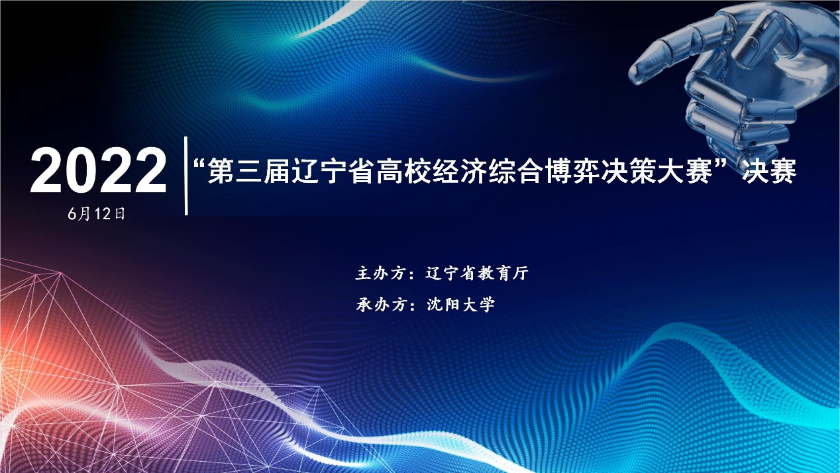

2022年，受疫情影响大赛全程线上举办，但依然阻止不了全省各高校的参赛热情。自2022年5月1日启动报名以来，来自大连理工大学（985、211院校）、辽宁大学（211院校）、沈阳大学、沈阳理工大学、大连交通大学、沈阳工业大学、辽宁科技大学、沈阳师范大学、沈阳航空航天大学、大连海洋大学、辽宁财贸学院等28所高校的1096支团队报名。

经积分赛第一轮选拔后，5月29日共439支团队参加初赛。其中，**赛道一：经济学综合博弈实验竞赛**，晋级决赛共18所学校55支团队；**赛道二：财政学与公共管理决策竞赛**，晋级决赛共10所学校23支团队；**赛道三：智慧银行数字化运营竞赛**，晋级决赛共11所学校33支团队。

决赛于2022年6月12日线上举行。沈阳大学党委副书记王明友教授、沈阳大学经济学院院长高小珺教授、沈阳大学经济学院党委书记米娟教授、沈阳大学经济学院副院长李海明教授、四川师范大学高峻峰副教授出席了决赛开闭幕式。

决赛经过公平角逐，最终，**赛道一：经济学综合博弈实验竞赛**获决赛一二三奖及优秀奖团队共120支团队。其中，大连理工大学（985、211院校）、渤海大学、沈阳师范大学、辽宁财贸学院等8支团队获得一等奖；大连财经学院、大连理工大学城市学院、大连交通大学、等19支团队获得二等奖；大连理工大学（985、211院校）、沈阳大学、辽宁科技大学、沈阳工业大学等28支团队获得三等奖。**赛道二：财政学与公共管理决策竞赛**获决赛一二三奖及优秀奖团队共41支团队。沈阳大学、辽宁财贸学院等3支团队**获得**一等奖；沈阳大学、辽宁工程技术大学、沈阳工学院、大连理工大学城市学院、辽宁财贸学院等8支团队获得二等奖；大连交通大学、大连科技学院、大连财经学院等18支团队获得三等奖。**赛道三：智慧银行数字化运营竞赛**获决赛一二三奖及优秀奖团队共60支团队。渤海大学、大连交通大学等5支团队获得一等奖；沈阳城市学院、辽宁对外经贸学院、沈阳理工大学等12支团队获得二等奖；渤海大学、沈阳师范大学、大连财经学院等16支团队获得三等奖。获得一等奖的团队将代表辽宁省参加2022（第五届）全国高校经济决策虚仿实验大赛总决赛。

辽宁省高校经济综合博弈决策大赛作为经济类、财政学与公共管理、智慧银行专业的一项重要赛事，自举办以来，在各高校引起强烈反响。此次大赛使用的是《经济学综合仿真实验平台》、《公共管理与财政学决策仿真平台》、《智慧银行数字化运营决策仿真平台》，已全面向全国各高校师生免费开放：关注微信公众号“上课宝”——“精选资源”——“试用申请”。此大赛希望能为各高校提供资源共享与教学经验交流平台，各类经管课程题库及课件等教学资料可加入财经教育分会2群QQ：490292169下载。